选课辅助系统的原型以及业务场景文档

北京理工大学

软件与软件自动化组

2019年3月15日

1. **系统流程：**
2. 登陆界面流程： 首先输入正确的账号、密码，然后点击登陆进入主界面，检查输入的账号、密码是否合法，如果不合法，那么重新进行输入，或者未注册的话，点击注册按钮，进行注册。
3. 根据需求文档，该系统主要具有三大部分，主要为: 选课模块部分、组队模块部分、学生信息显示部分。进入主界面之后，点击相应部分按钮，显示下拉框选项。
4. 点击相应的下拉框，右侧主界面会弹出相应的界面。

**2.业务场景：**

**业务场景一**： 登陆界面

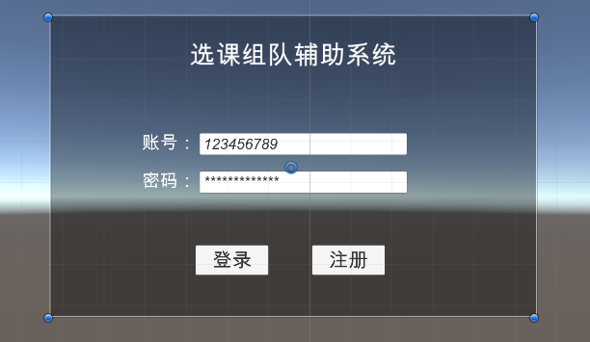

**业务场景二**： 进入之后的主界面

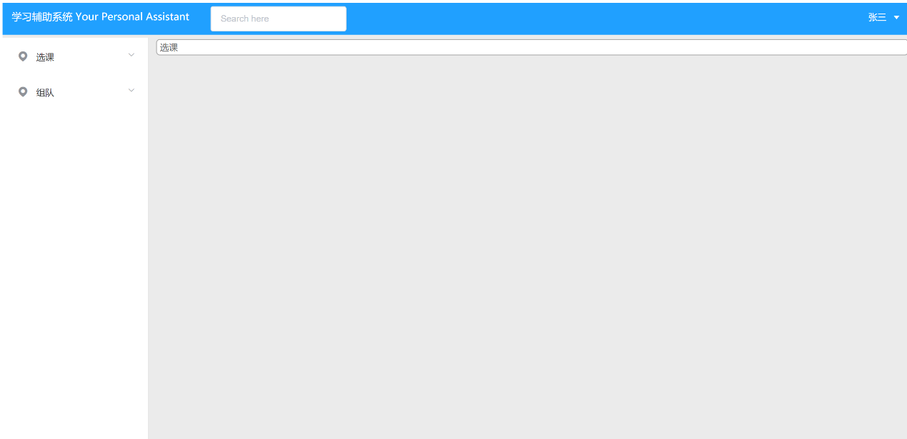

**业务场景三**： 点击选课，组队之后的下拉界面

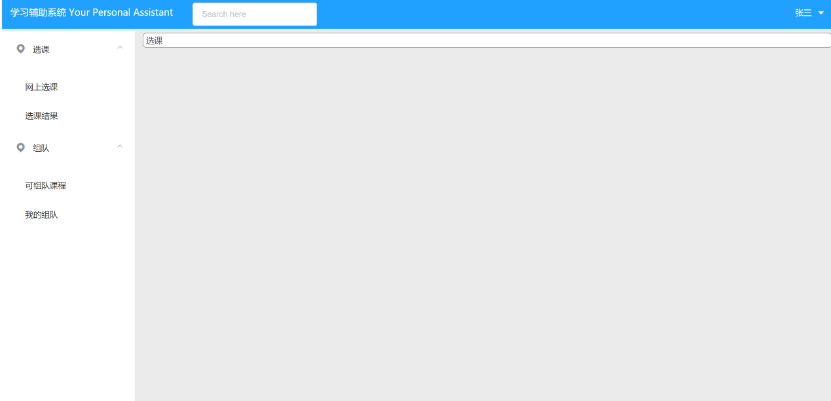

**业务场景四**： 点击选课下拉按钮之后，弹出界面

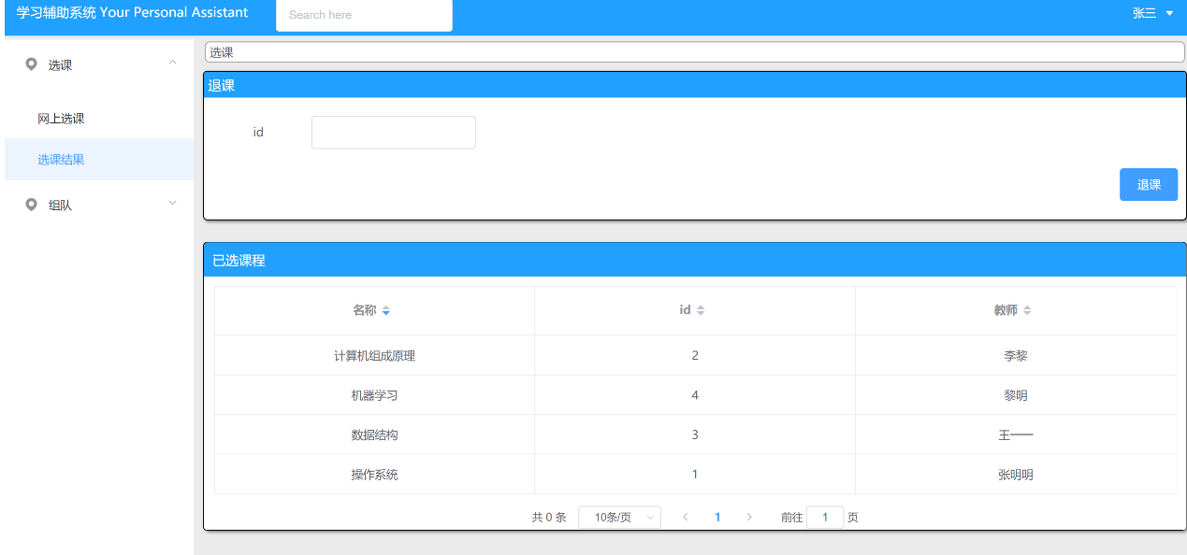

**业务场景五**： 点击组队按钮之后，弹出的界面

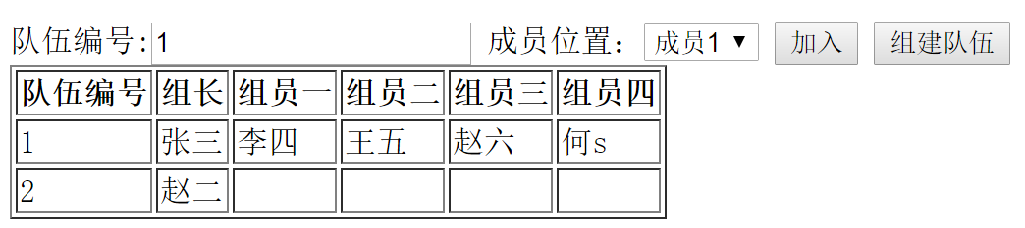

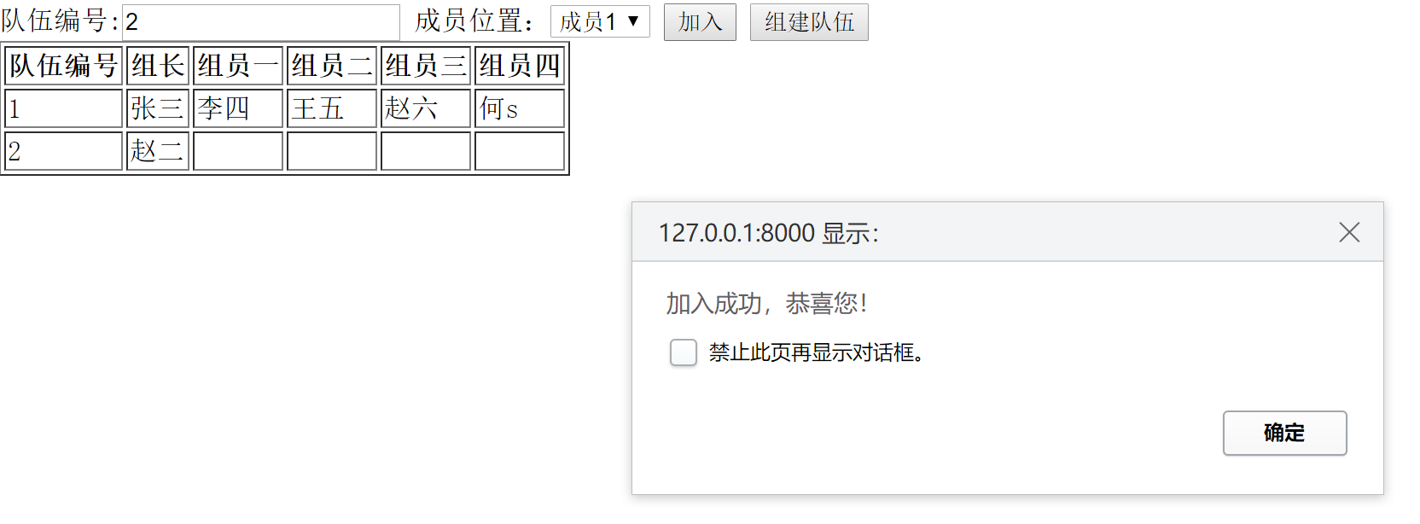

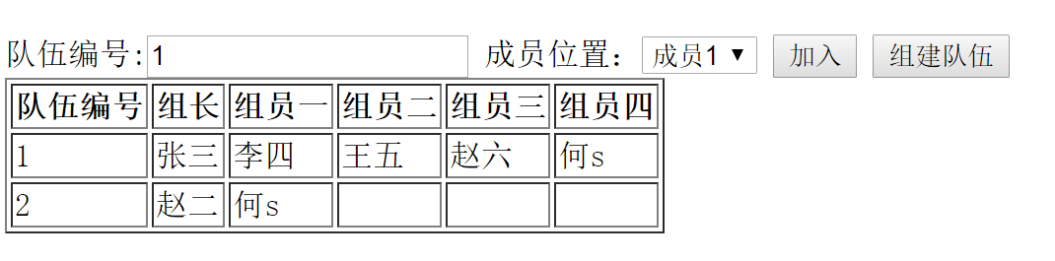

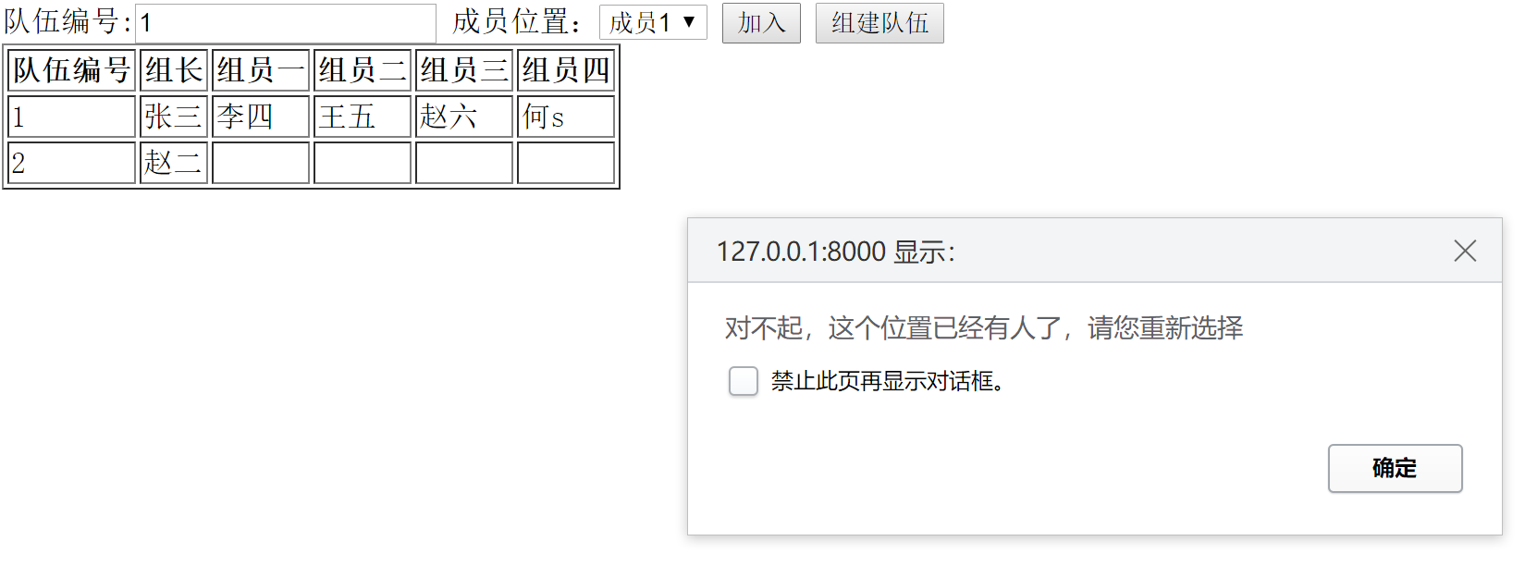

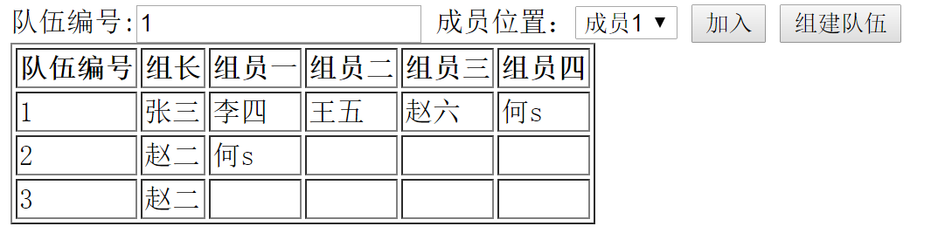

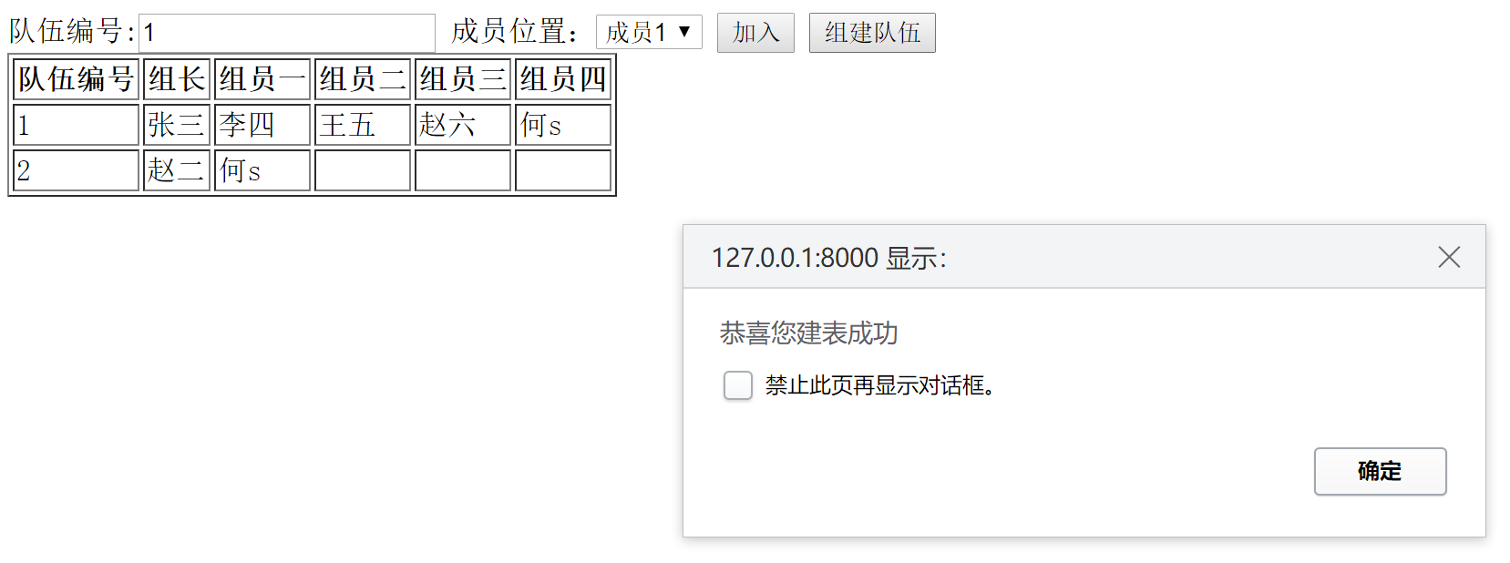

**业务场景六**、学生信息记录

